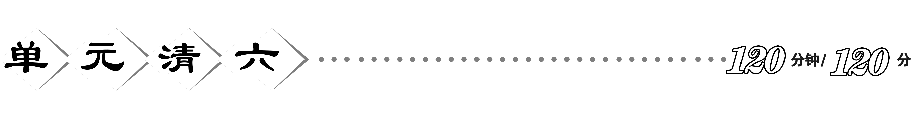
检测内容：第二十五章
得分________ 卷后分________ 评价________

一、选择题(每小题3分，共30分)
1．(2016·三明)对“某市明天下雨的概率是75%”这句话，理解正确的是( )
A．某市明天将有75%的时间下雨 B．某市明天将有75%的地区下雨
C．某市明天一定下雨 D．某市明天下雨的可能性较大
2．下列事件中，属于必然事件的是( )
A．抛掷一枚1元硬币落地后，有国徽的一面向上
B．打开电视任选一频道，正在播放新闻
C．到一条线段两端点距离相等的点在该线段的垂直平分线上
D．某种彩票的中奖率是10%，则购买该种彩票100张一定中奖
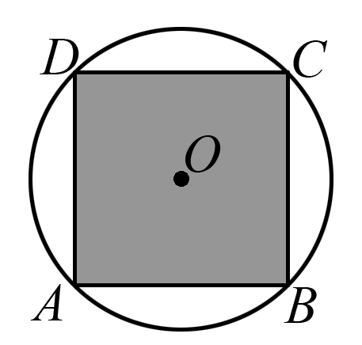
3．如图，正方形ABCD内接于⊙O，⊙O的直径为 分米，若在这个圆面上随意抛一粒豆子，则豆子落在正方形ABCD内的概率是( )
A. B. C. D.π
4．四张质地、大小相同的卡片上，分别画上如下图所示的四个图形，在看不到图形的情况下从中任意抽出一张，则抽出的卡片是轴对称图形的概率是( )
A. B. C. D．1
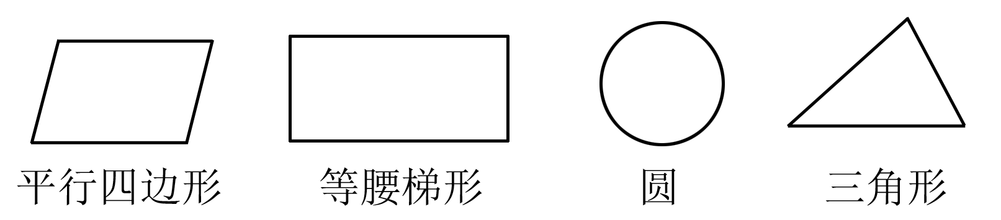,第4题图) 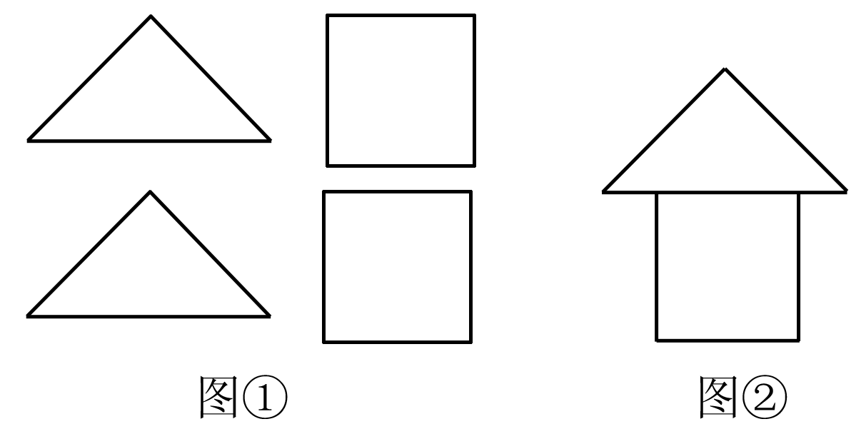,第5题图)
5．在拼图游戏中，从图①的四张纸片中，任取两张纸片，能拼成“小房子”(如图②)的概率等于( )
A．1 B. C. D.
6．“服务他人，提升自我”，某学校积极开展志愿者服务活动，来自九年级的5名同学(三男两女)成立了“交通秩序维护”小分队，若从该小分队中任选两名同学进行交通秩序维护，则恰好是一男一女的概率是( )
A. B. C. D.
7．一个布袋里装有只有颜色不同的5个球，其中3个红球，2个白球，从中任意摸出1个球，记下颜色后放回，搅匀，再任意摸出1个球，摸出的2个球都是红球的概率是( )
A. B. C. D.
8．某市的住宅电话号码是由7位数字组成的，某人到电信公司申请安装一部住宅电话，那么该公司配送这部电话的号码末尾数字为6的概率是( )
A. B. C. D.
9．从1，2，3，4这四个数字中，任意抽取两个不同的数字组成一个两位数，则这个两位数能被3整除的概率是( )
A. B. C. D.
10．同时抛掷A，B两个均匀的小立方体(每个面上分别标有数字1，2，3，4，5，6)，设两立方体朝上的数字分别为x，y，并以此确定点P(x，y)，那么点P落在抛物线y＝－x²＋3x上的概率为( )
A. B. C. D.
二、填空题(每小题3分，共24分)
11．在某市组织的“五城联创”演讲比赛中，小明等25人进入总决赛，赛制规定，13人上午参赛，12人下午参赛，小明抽到上午比赛的概率是________．
12．甲、乙两人在5次体育测试中的成绩(成绩为整数，满分为100分)如下表，其中乙的第5次成绩的个位数字被污损，则乙的平均成绩高于甲的平均成绩的概率是________．

 | 第1次 | 第2次 | 第3次 | 第4次 | 第5次
甲 | 90 | 88 | 87 | 93 | 92
乙 | 84 | 87 | 85 | 98 | 9

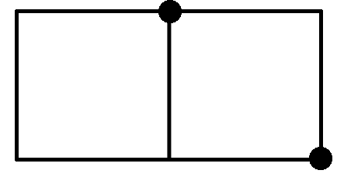
13．在1×2的正方形网格格点上放三枚棋子，按图所示的位置已放置了两枚棋子，若第三枚棋子随机放在其他格点上，则以这三枚棋子所在的格点为顶点的三角形是直角三角形的概率为________．
14．从两副拿掉大、小王的扑克牌中，各抽取一张，两张牌都是红桃的概率是________．
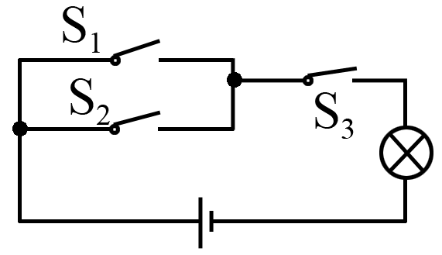
15．如图，随机闭合开关S₁，S₂，S₃中的两个，能够让灯泡发光的概率为________．
16．小明把80个除颜色以外其余都相同的黄、蓝、红三种球放进一个不透明的袋内，经很多次摸球后，得到它们的频率分别为25%，35%，40%，试估计黄、蓝、红三种球的个数分别为____________．
17．若将分别写有“生活”“城市”的2张卡片，随机放入“Ｋ让Ｋ更美好”中的两个Ｋ内(每个Ｋ只放1张卡片)，则其中的文字恰好组成“城市让生活更美好”的概率是________．
18．小华与父母一同乘火车外出旅游，火车车厢里每排有左、中、右三个座位，小华一家三口随意坐某排三个座位，则小华恰好坐在中间的概率是________．
三、解答题(共66分)
19．(8分)在围棋盒中有x颗黑色棋子和y颗白色棋子，从盒中随机取出一个棋子，它是黑色棋子的概率是.
(1)试写出y与x的函数解析式；
(2)若往盒子中再放入10颗黑色棋子，则取得黑色棋子的概率变为，求x与y的值．

20．(8分)为了估计一片森林里有多少只野鹿，野生动物保护协会从森林中捕获45只野鹿并在耳朵上做好标记，然后放回森林里去，过几天，再捕第二批野鹿50只，若其中带标记的野鹿有5只，估计这片森林里共有多少只野鹿？

21．(8分)(2016·盐城)一个不透明的袋子中装有大小、质地完全相同的4只小球，小球上分别标有1，2，3，4四个数字
(1)从袋中随机摸出一只小球，求小球上所标数字为奇数的概率；
(2)从袋中随机摸出一只小球，再从剩下的小球中随机摸出一只小球，求两次摸出的小球上所标数字之和为5的概率．

22．(10分)某商场为吸引顾客，举行抽奖活动，并规定：顾客每购买100元的商品，就可随机抽取一张奖券，抽得奖券“紫气东来”“花开富贵”“吉星高照”，就可以分别获得100元、50元、20元的购物券，抽得“谢谢惠顾”不赠购物券；如果顾客不愿意抽奖，可以直接获得购物券10元，小明购买了100元的商品，他看到商场公布的前10 000张奖券的抽奖结果如下：

奖券种类 | 紫气东来 | 花开富贵 | 吉星高照 | 谢谢惠顾
出现张数(张) | 500 | 1 000 | 2 000 | 6 500
(1)求“紫气东来”奖券出现的频率；
(2)请你帮助小明判断，抽奖和直接获得购物券，哪种方式更合算？并说明理由．

23．(10分)如图，这是一个两人玩的转盘游戏，准备了三个可以自由转动的转盘，甲、乙两人中，甲转动转盘，乙记录指针停下时所指的数字，当三个数字中有数字相同，就算甲赢；否则就算乙赢．请判断这个游戏是否公平，若公平，请说明理由；若不公平，请你修改规则，使游戏公平．
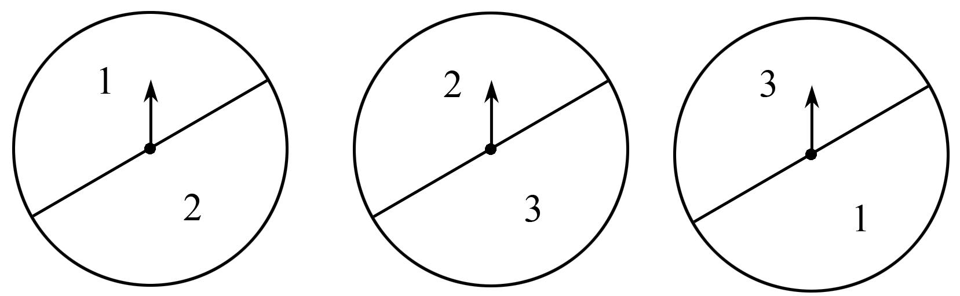

24．(10分)(2016·河北)如图①，一枚质地均匀的正四面体骰子，它有四个面并分别标有数字1，2，3，4.
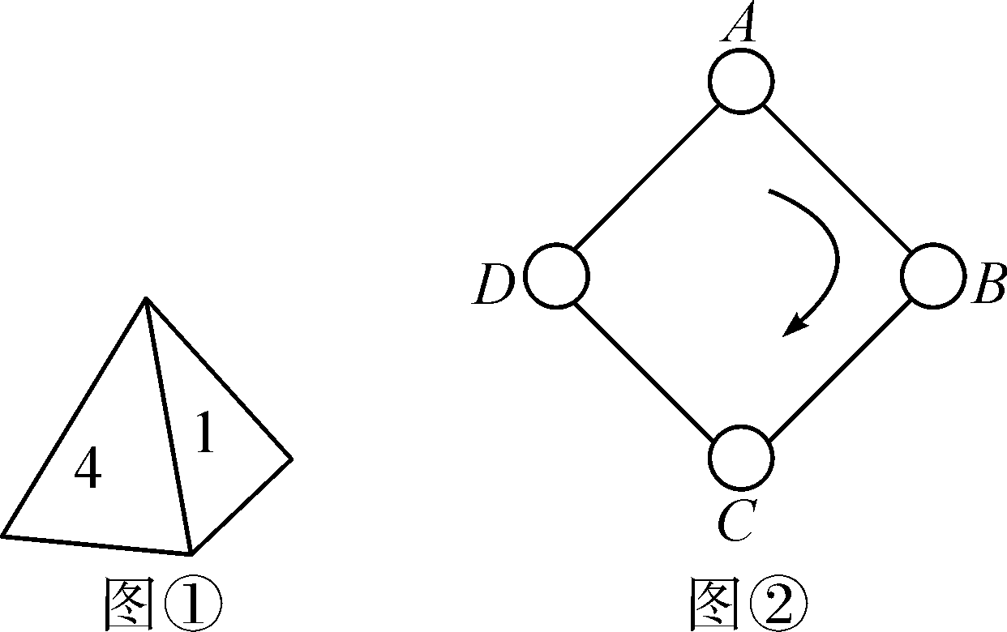
如图②，正方形ABCD顶点处各有一个圈．
跳圈游戏的规则为：游戏者每掷一次骰子，骰子着地一面上的数字是几，就沿正方形的边顺时针方向连续跳几个边长．
如：若从圈A起跳，第一次掷得3，就顺时针连续跳3个边长，落到圈D；若第二次掷得2，就从D开始顺时针连续跳2个边长，落到圈B；…设游戏者从圈A起跳．
(1)嘉嘉随机掷一次骰子，求落回到圈A的概率P₁；
(2)淇淇随机掷两次骰子，用列表法求最后落回到圈A的概率P₂，并指出她与嘉嘉落回到圈A的可能性一样吗？

25．(12分)小明准备今年暑假到北京参加夏令营活动，但只需要一名家长陪同前往，爸爸，妈妈都很愿意陪同，于是决定用抛掷硬币的方法来决定由谁陪同，每次掷一枚硬币，连掷三次．
(1)用树状图列举三次抛掷硬币的所有结果；
(2)若规定：有两次或两次以上正面向上，由爸爸陪同前往北京；有两次或两次以上反面向上，由妈妈陪同前往北京．分别求由爸爸陪同小明前往北京和由妈妈陪同前往北京的概率；
(3)若将“每次掷一枚硬币，连掷三次，有两次或两次以上正面向上时，由爸爸陪同前往北京”改为“同时掷三枚硬币，掷一次，有两次或两次以上正面向上时，由爸爸陪同前往北京”，求：在这种规定下，由爸爸陪同小明前往北京的概率．
单元清六
1．D 2.C 3.A 4.A 5.D 6.D 7.D 8.D 9.A
10．A 11. 12. 13. 14. 15. 16.20，28，32 17. 18. 19.解：(1)由题意得＝，得y＝x (2)由题意得＝，结合y＝x，联立方程组可求得 20.解：因第二批捕50只野鹿中有5只是带有标记的，故带有标记的野鹿出现的频率为，就是说在鹿群中捕到一只带有标记的鹿的概率是，又知带有标记的有45只野鹿，故这片森林中有45÷＝450只野鹿 21.解：(1)∵质地完全相同的4只小球，小球上分别标有1，2，3，4四个数字，∴袋中随机摸出一只小球，小球上所标数字为奇数的概率＝＝ (2)列表得：
和 | 1 | 2 | 3 | 4
1 |  | 3 | 4 | 5
2 | 3 |  | 5 | 6
3 | 4 | 5 |  | 7
4 | 5 | 6 | 7
∵共有12种等可能的结果，两次摸出的小球上所标数字之和为5的情况数为4，∴两次摸出的小球上所标数字之和为5的概率＝＝ 22.解：(1)＝或5% (2)平均每张奖券获得的购物券金额为100×＋50×＋20×＋0×＝14(元)，∵14＞10，∴选择抽奖合算 23.解：画树状图如下：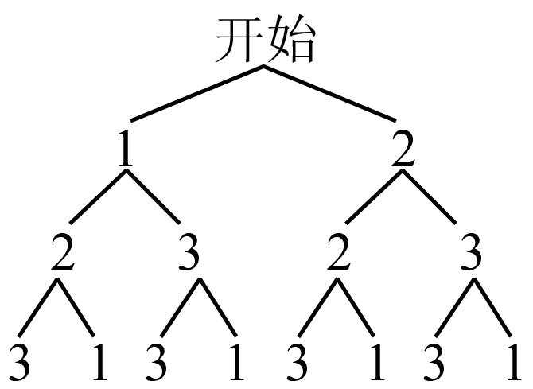由图可得，共有8种结果，含有相同数字有6种，∴P(甲胜)＝，P(乙胜)＝，此游戏对乙不公平，游戏规则改为：三数和为偶数，甲赢；三数和奇数，乙赢 24.解：(1)∵共有4种等可能的结果，落回到圈A的只有1种情况，∴落回到圈A的概率P₁＝ (2)列表得：
 | 1 | 2 | 3 | 4
1 | (1，1) | (2，1) | (3，1) | (4，1)
2 | (1，2) | (2，2) | (3，2) | (4，2)
3 | (1，3) | (2，3) | (3，3) | (4，3)
4 | (1，4) | (2，4) | (3，4) | (4，4)
∵共有16种等可能的结果，最后落回到圈A的有(1，3)，(2，2)(3，1)，(4，4)，∴最后落回到圈A的概率P₂＝＝，∴她与嘉嘉落回到圈A的可能性一样
25．解：(1)画树状图如下：
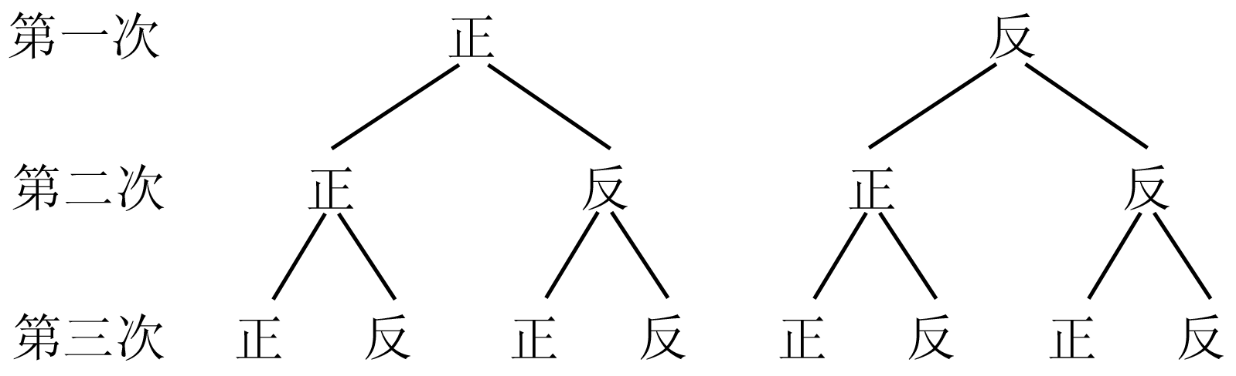
(2)P(由爸爸陪同前往)＝；P(由妈妈陪同前往)＝ (3)由(1)的树状图知，P(由爸爸陪同前往)＝

